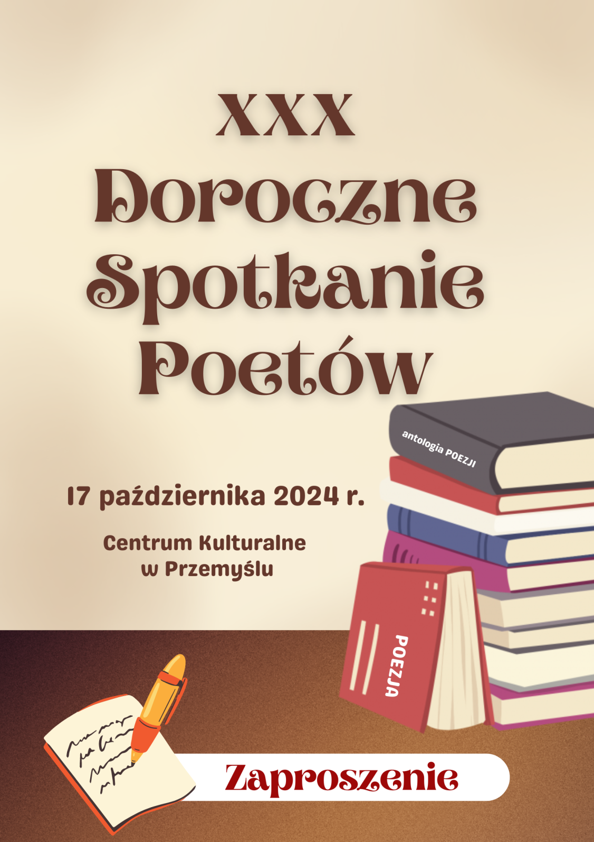

**30. DOROCZNE SPOTKANIE POETÓW**

*Serdecznie zapraszamy Poetów na coroczne spotkanie   
organizowane w dniu*

**17 października 2024 r., godz. 12.00  
przez Centrum Kulturalne w Przemyślu,**

Spotkanie ma charakter otwarty, bez ograniczeń tematycznych, jest pozbawione rywalizacji, ponieważ nie ma formy konkursu. Adresowane jest do osób piszących wiersze mieszkających na terenie województwa podkarpackiego. Jego głównym celem jest promocja twórczości poetyckiej oraz integracja osób o podobnych pasjach i wrażliwości, ponieważ z całego serca dążymy do stworzenia w tym wyjątkowym dniu jednej, poetyckiej rodziny. Dlatego też zapraszamy Poetów zarówno piszących „do szuflady” jak i tych, którzy mogą już pochwalić się literackim dorobkiem, dając im możliwość wzajemnego poznania się i wymiany doświadczeń.

**W tym roku spotykamy się już po raz trzydziesty i chcemy, aby było to wyjątkowe i uroczyste wydarzenie. W związku z jubileuszem przygotowujemy się do wydania Almanachu poetyckiego, w którym pragniemy zamieścić oprócz wierszy zdjęcia i krótkie notki biograficzne, będące wizytówką poszczególnych autorów.** **Prosimy więc o zapoznanie się ze szczegółowymi zasadami udziału w Spotkaniu.**

***Czekamy na spotkanie z Wami,   
a tymczasem przesyłamy pozdrowienia z życzeniami nieustającego   
natchnienia i radości z tworzenia nowych wierszy.***

***Do zobaczenia!!!***

**Zasady udziału:**

– uczestnicy nadsyłają pocztą elektroniczną co najmniej trzy utwory własne, dotąd nigdzie niepublikowane. Z nadesłanych wierszy dokonany zostanie wybór do Almanachu Poetyckiego; .  
– uczestnicy proszeni są o przesłanie portretowego zdjęcia e-mailem w dobrej rozdzielczości (co najmniej 300 dpi) lub wywołanego zdjęcia pocztą tradycyjną (zdjęcia zostaną zwrócone właścicielom) wraz z bardzo krótką, zwięzłą notką biograficzną;  
– w trosce o zachowanie oryginalnej pisowni, wiersze należy przesyłać pocztą tradycyjną w formie wydruku lub e-mailem w formie pliku tekstowego, prosimy   
o nie przesyłanie rękopisów; .  
– na cele organizacyjne każdy uczestnik jest zobowiązany wpłacić akredytację w wys. 50 zł (pięćdziesiąt zł) na konto Centrum Kulturalnego w Przemyślu: **PKO Bank Polski SA nr 61 1020 4274 0000 1902 0083 7856**, w tytule przelewu:   
*30. DSP oraz koniecznie prosimy o podanie imienia i nazwiska poety zgłaszającego swój udział (np. 30 DSP Anna Nowak); .*   
– zgłoszenie udziału następuje poprzez wypełnienie karty uczestnictwa   
z oświadczeniem i nadesłanie jej wraz z tekstami i zdjęciem (e-mailem lub   
w formie tradycyjnej) wraz z kopią dowodu wpłaty akredytacji na adres:   
Centrum Kulturalne w Przemyślu, ul. S. Konarskiego 9, 37-700 Przemyśl lub na   
e-mail: [j.nowak@ck.przemysl.pl](mailto:j.nowak@ck.przemysl.pl) do dnia **15 lipca 2024 r**.; .   
**UWAGA!** **Wiersze osób, które nie uiszczą opłaty akredytacyjnej nie zostaną uwzględnione w wydrukowanej publikacji; .**    
 – każdy uczestnik otrzyma potwierdzenie przyjęcia zgłoszenia e-mailem lub telefonicznie, gdyby takie potwierdzenie nie dotarło do 18 lipca br. prosimy   
o kontakt telefoniczny; .  
– potwierdzenie otrzymania karty uczestnictwa jest równoznaczne z zaproszeniem do tegorocznej edycji „Dorocznego Spotkania Poetów”. Organizator nie będzie dodatkowo zapraszać na powyższe wydarzenie; .   
– uczestnicy przyjeżdżają na własny koszt; Organizator zapewnia gorący poczęstunek i publikację;. **.**– przesłanie karty zgłoszenia i oświadczenia oraz dokonanie wpłaty jest równoznaczne z akceptacją w/w zasad.

**Informacji udziela:**  
Jolanta Nowak, tel. 16 678 20 09 wew. 533, e-mail: [j.nowak@ck.przemysl.pl](mailto:j.nowak@ck.przemysl.pl)

**Klauzula informacyjna RODO:**Niniejszym informujemy, że: 1. Administratorem Pana/Pani danych osobowych jest Centrum Kulturalne w Przemyślu z siedzibą przy ul. Stanisława Konarskiego 9, 37-700 Przemyśl; 2. Kontakt z Inspektorem Ochrony Danych może Pan/Pani uzyskać mailowo pod adresem: iod@ck.przemysl.pl; 3. Pana/Pani dane będą przetwarzane wyłącznie w celu organizacji **30. Dorocznego Spotkania Poetów (**na podstawie Ustawy z dnia 25 października 1991 r. o organizowaniu i prowadzeniu działalności kulturalnej) oraz będą przechowywane przez okres niezbędny do realizacji tego celu przez Centrum Kulturalne w Przemyślu przez czas zgodny z obowiązującymi przepisami prawa (ustawa z dnia 14 lipca 1983 r. o narodowym zasobie archiwalnym i archiwach); 4. Pana/Pani dane osobowe nie będą przekazywane innym podmiotom, jednak dane osobowe (imię, nazwisko) będą przetwarzane przez nieograniczoną liczbę osób z uwagi na umieszczenie ich w tomiku oraz na stronie Organizatora.5. Posiada Pan/Pani prawo żądania od Centrum Kulturalnego w Przemyślu dostępu do danych, które Pana/Panią dotyczą, ich sprostowania, usunięcia lub ograniczenia przetwarzania, a także prawo do wniesienia sprzeciwu wobec przetwarzania oraz prawo do przenoszenia danych; 6. Posiada Pan/Pani uprawnienie do cofnięcia zgody udzielonej na przetwarzanie danych, jeśli na takie uprawnienie pozwalają obowiązujące przepisy prawa; 7. Posiada Pan/Pani prawo do wniesienia skargi do organu nadzorczego (tj. do Prezesa Urzędu Ochrony Danych Osobowych); 8. Podanie przez Pana/Panią danych osobowych jest dobrowolne, jednak brak ich podania uniemożliwia wzięcie udziału w wydarzeniu; 9. Pana/Pani dane osobowe nie będą przedmiotem zautomatyzowanego podejmowania decyzji, w tym profilowania.